2024
De Eindejaarsquiz
Geniet nog een keer van de 40 leukste vragen van dit jaar!
- Wat is echt waar?
- Simone Kleinsma deed in 2021 voor Frankrijk mee aan het songfestival
- Freek Vonk is gegaan
- Patty Brard denkt eraan het land te verlaten nadat werd aangekondigd dat er weer Puk poppen verkocht mogen worden in Nederland
- Simon Keizer is het hele jaar nog niet in opspraak gekomen


- Hoe wordt de zangeres van Within Temptation spottend ook wel genoemd?
- “Topito”
- “Vraistelin”
- “Lulletje rozenwater”
- “Boerinnendoekje”
- “Pardina (Pardijn) Marlana Domerano”
- Welke Engelse zin is correct?
- Oksvold, please judge tenderly of me
- The colount made Rocco woebegone
- The custacin emorts normally through the basy sweeds
- Does the ruthful firehorse really buple in his sleep?
- The worker is the bratitiest jukelox in the history of lamiconds

- Welke taalkundige bewering over Nick Schilder is waar?
- Hij spreekt alleen Oud-Engels: in plaats van ‘The horse is running’ zegt hij bijv. ‘the hros is a-running’
- Hij kon volgens zijn ouders al ‘bugabimo’ zeggen toen hij 4 maanden oud was
- Hij gebruikt vaak een negatieve beleefdheidsstrategie dus stel hij heeft een pen nodig dan zegt hij tegen Simon: ‘Je hebt zeker geen extra pen bij je, of wel?’
- Hij praat vaak ethisch, hij zegt dus ‘de man deed zijn hand omhoog en bewoog hem van links naar rechts’ in plaats van ‘de man zwaaide’

- Hoe schrijven we het woord ‘medley’ in de Nederlandse taal?
- Madley
- Medlie
- Madly
- Aaneenschakeling
- Medley

- Wat is het leukste keukenspulletje? (de meest doorgesproken grap van dit moment)
- Rasp
- Pannelap
- Zeef
- Pollepel



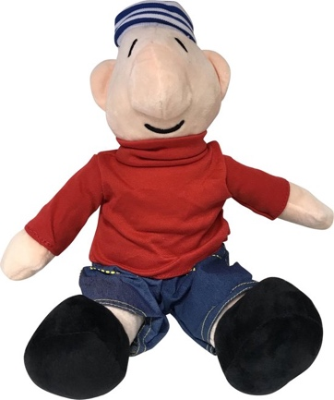


- Vertrouw op uw instinct. Achter wie hebben wij het zakdoekje gelegd?




- Hoe heet de zieke broer van Hello Kitty?
- Sick Kitty
- Mental Kitty
- Farewell Kitty
- Bron Kitty
- Miserable Kitty

- Van welke filosoof is deze mooie uitspraak: “hoever je gaat, heeft met afstand niets te maken”?
- Socrates
- Paskal Jakobsen
- Johann Wolfgang von Goethe
- Newton
- Rousseau


- Als wat heeft Annechien Steenhuizen gewerkt voor ze bij de NOS kwam werken?
- Prostitué
- Makelaar
- Interieurstyliste
- Jakhals
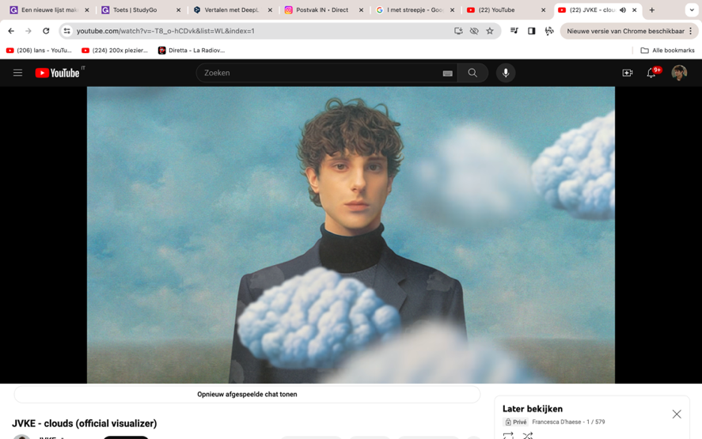
- Welk meesterwerk is dit?
- l'homme dans les nuages van Jacques Landrieu
- hoofd in de wolken van Jacobus Laurens
- this is what clouds feel like van Jacob Lawson
- dietro le nuvole il sole splende van Jacopo Lamberti
- cada nube tiene su lado bueno van Jacobo Lacosta
- Het zelfportret van Jacobus Laurens

- Waar was Ferdi Vergeer ook alweer het bewijs van?
- Dat het kan (homogenezing)
- Dat huishoudster Grace weldegelijk op de hoogte was van de illegale praktijken van Cor Falks
- Dat er meerdere schuldigen waren aan de dood van de homoseksuele Rob Kersten
- Dat Eva toch gevoelens kon hebben voor een andere man dan Wolfs

- Hoe worden krukken genoemd die vreselijk zitten?
- Rukkruk
- Crux
- Ruks
- Tijd voor een makkelijke inschattingsvraag: hoeveel handdoeken met een afmeting van 50 x 100cm zijn er nodig om het aantal punten te vullen dat Joost nodig had om te kunnen winnen?

- Ongeveer 5000 handdoeken
- Ongeveer 76 handdoeken
- Ongeveer 830 handdoeken

- Welke volgens velen belachelijke tatoeage heeft Domien Verschuuren laten zetten?
- 32 puntjes, elk symbool voor iemand die hij in 2020 heeft verloren aan het gruwelijk Coronavirus
- Een ludieke tekst: “ten minste houdbaar tot: zie flessenhals”
- “Gezien” maar dan gespeld als “Tuiner” met een r, als symbool voor zijn dyslexie
- Één enkele lijn over zijn hele rug. Dat is volgens hem abstracte kunst

- Tuin Tuin ....?
- Achtertuin
- Voortuin
- TUINTJE
- Heel Nick Schilders leven ligt in puin

- Om welke heftige reden komt er geen nieuw seizoen van talkshow M?
- Vorig jaar stierf ze midden in een uitzending
- Vorig seizoen brandde Tino Martin tijdens een uitzending op
- Margriet zit nog in rouw om haar geitje Tobie. Tobie zou volgens Margriet nooit een gezond geitje geweest
- Margriet dacht: ik moet hiermee ophouden. Voor mezelf, als mens

- Waarom riep Mattie Valk ooit “wat een theater Marieke Elsinga”?
- Marieke had zich ziekgemeld om vervolgens naar een modeshow in Parijs te gaan
- Marieke heeft met haar man een theater gebouwd en Mattie was onder de indruk
- Marieke ging zogenaamd ‘voor het eerst’ roken en begon toen extreem te kuchen. Mattie geloofde niks van dit toneelspel
- Ze stonden samen voor Carré waar ze een speciale radio-uitzending mochten doen. Het theater was echt prachtig, vandaar dat Mattie dit riep

- Wat is er gebeurd met de kinderen van Ilse DeLange?
- Die zijn afgestaan aan het weeshuis
- Ze hebben nu eindelijk hun moeders achternaam
- Die zijn jaren geleden uit huis geplaatst omdat Ilse niet goed voor ze kon zorgen
- Die zijn er nooit gekomen. Ilse heeft altijd gezegd: carrière voor kinderen


- Wat is er gebeurd tussen Tijjani Reijnders en de Oekraïense scheidsrechter?
- De scheidsrechter gaf Reijnders een gele kaart, maar hij verstond hem niet waarna de scheids keihard riep: “Oh mijn God! Hij verstaat het nog steeds niet gasten!”
- Er is gebleken dat Reijnders de scheids chanteert met naaktfoto’s
- Reijnders bleek de scheidsrechter te hebben omgekocht met beloften. Hij heeft de scheids verteld dat hij zou zorgen voor: “Vrede aan het front, grond voor de boeren en brood voor iedereen in Oekraïne”.
- Evenveel als dat je moet betalen voor tickets van een concert van Ed Sheeran met gratis toegang


- Wat toont dit beeld?
- De zanger van The Police die zich voordoet als
Jaap Jongbloed om er vervolgens in diens auto
vandoor te gaan
- Sting die op camerabeelden betrapt wordt op het
inbreken in een Nederlands vakantiepark
- Commandeur van het Britse Rijk Gordon Matthew
Thomas Sumner die poseert voor de brug

- Wist u dat Ruben Nicolai helemaal geen Ruben Nicolai heet, maar dat dit slechts een artiestennaam is?
- Hij heet eigenlijk Ronald Beckhand (broer van Tijl Beckhand dus, maar daar wil hij niet mee geassocieerd worden dus verzon hij zijn alter ego: Ruben Nicolai)
- Nee
- Hij heet eigenlijk Andy Winkels-Luijten (een echte schaamnaam)
- Toevallig genoeg heet hij eigenlijk Frank Dane, maar aangezien er al een bekende Nederlander is die zo heet besloot hij zelf onder een ‘nom de plume’ bekend te worden

- Wat is de ‘357 paradox’?
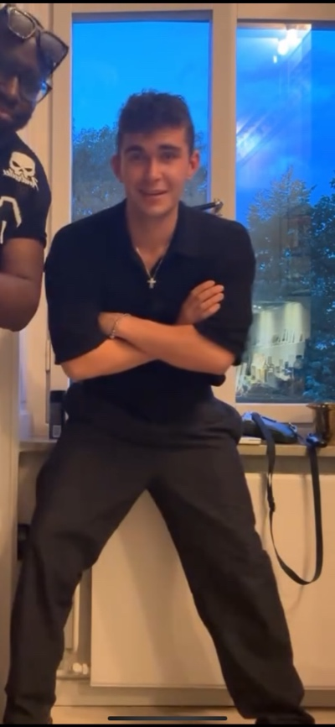
- Dit is een theorie dat Grieken nooit alleen komen afkomstig uit de oud-Griekse legende van de grote Christabelle
- Het concept dat 3+5+7 = 15 terwijl 7-5-3 = -1. Dat is dus heel iets anders (een paradox)

- De Johan de Witt theorie die ervan uitgaat dat er iets niet klopt aan de geschiedenis (3 gebroeders de Witt, 5 raadpensionarissen en 7 Verenigde Nederlanden)
- Deze bestaat niet. De 968 paradox natuurlijk wel

- Welke bn’er zou volgens Jeroen van der Boom hondsbrutaal zijn?
- Do
- Marcel Veenendaal (Di-rect)
- Birgit Schuurman
- Rutger Smith
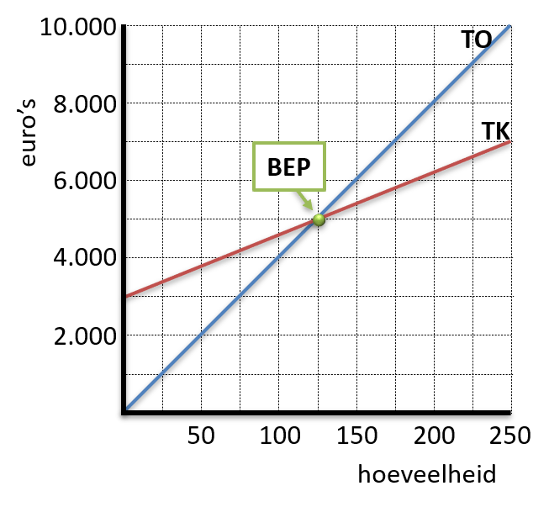
- Welk begrijpt hoort bij het in de grafiek aangegeven punt?
- Het Break-Even Point
- De effectieve vraag
- Het consumentensurplus
- De evenwichtsprijs
- Pareto-optimaal
- Nash-evenwicht


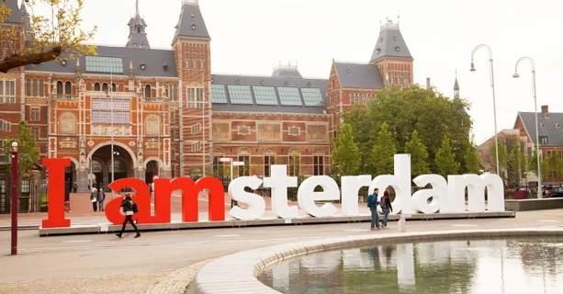

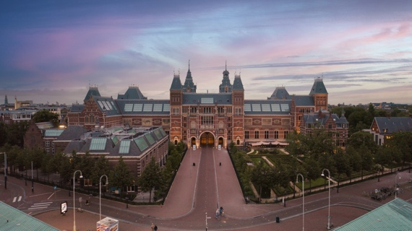
- Stel u woont tegenover Rijksmuseum. Op een bepaald moment van de dag besluit u maar eens de gordijnen open te doen. Welk van deze beelden kan niet uw uitzicht zijn?
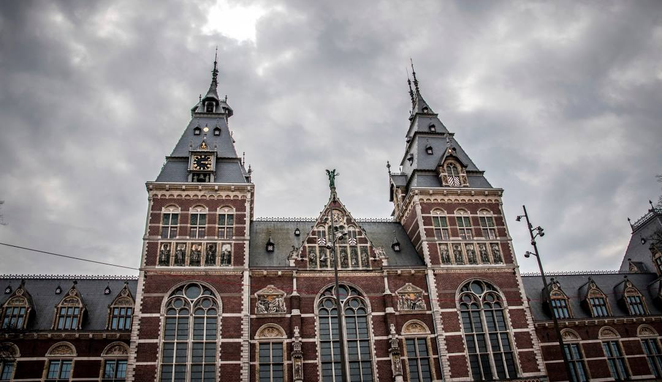

- Zet de volgende 10 dingen op volgorde van hoe leuk Anna Nooshin het vindt. Dus nummer 1 is het leukst en nummer 10 is het stomst?



Robbert: Ben benieuwd, leuk
Thijs: Anders ik wel, Robbert


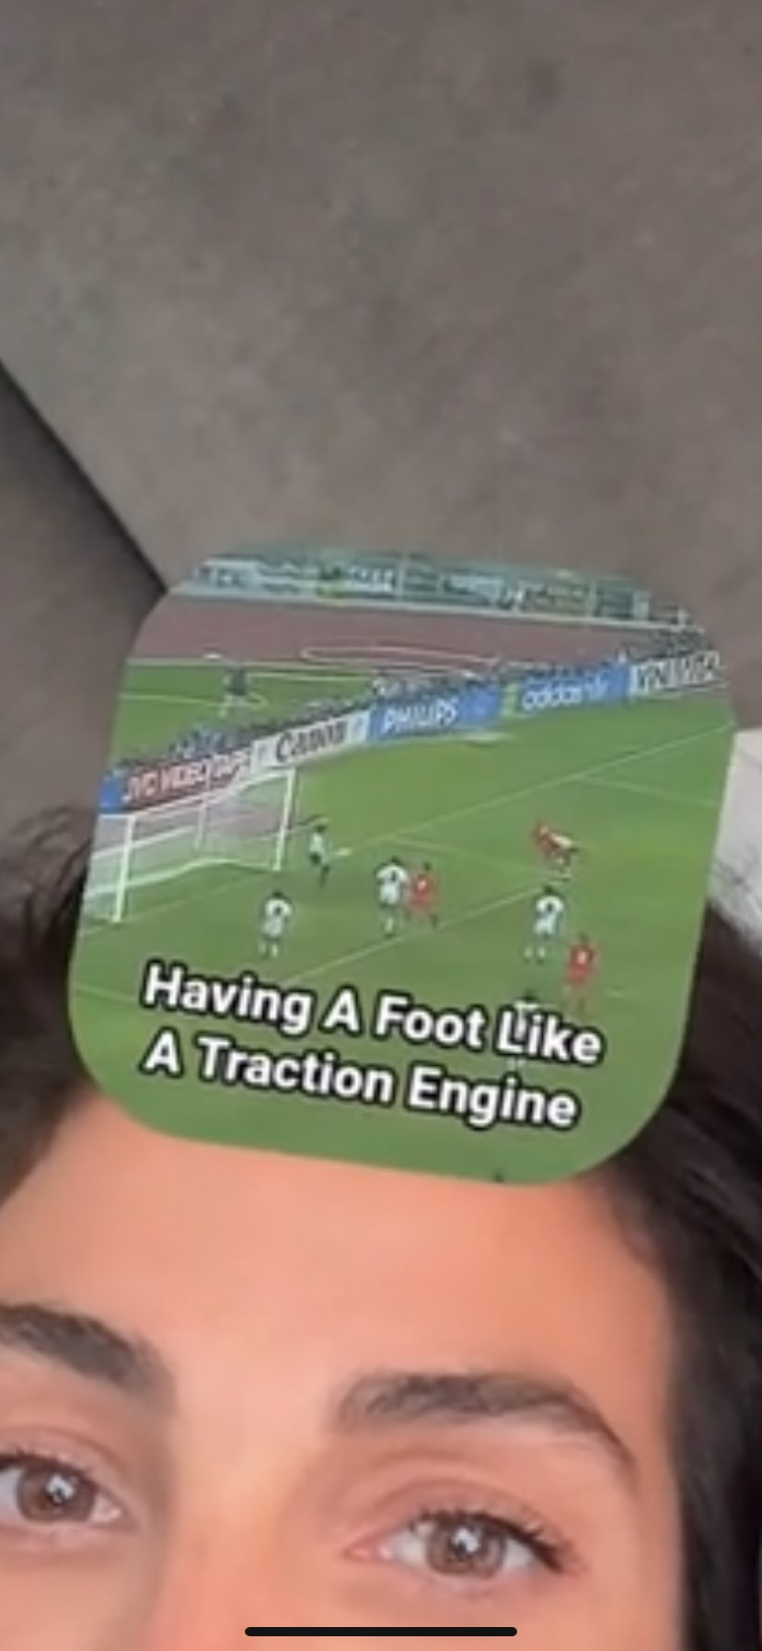

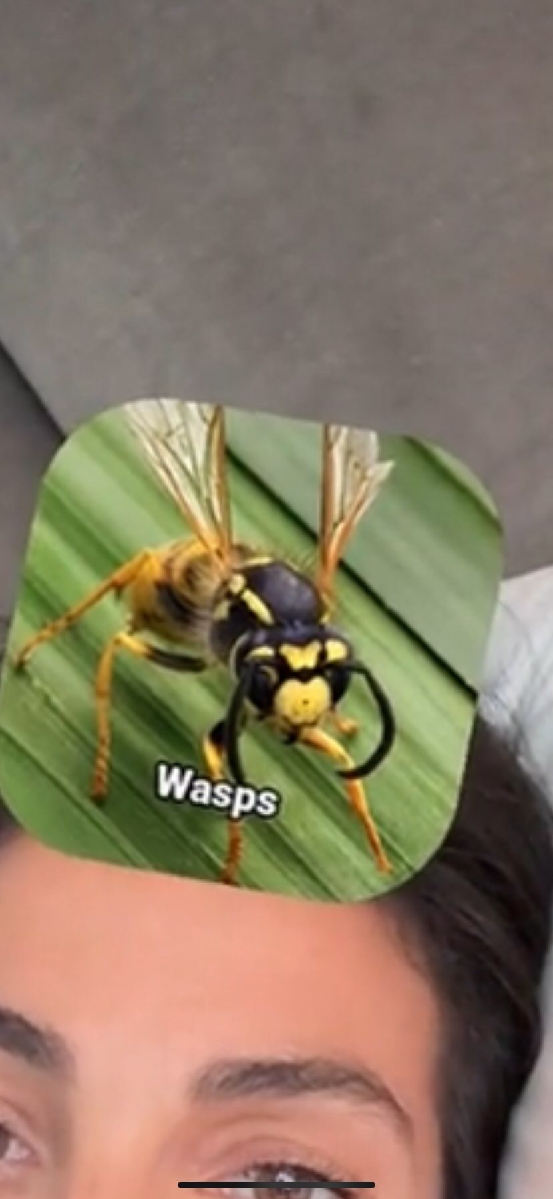

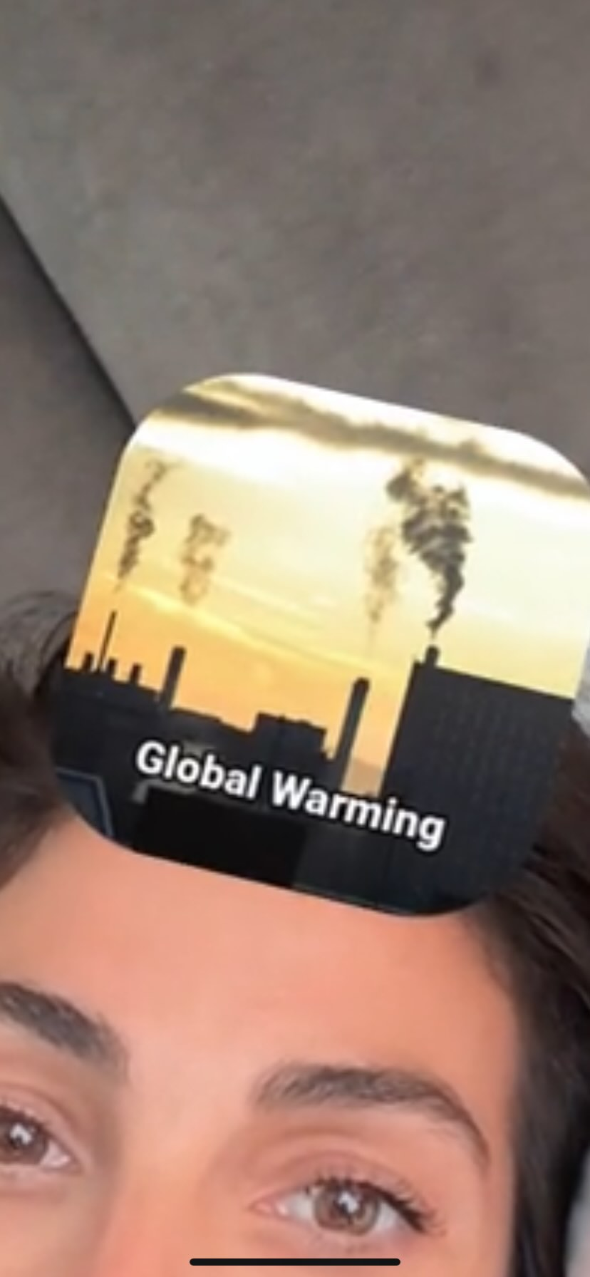
Geluid van druppel
Wespen
Boombox
Global warming

Anna:
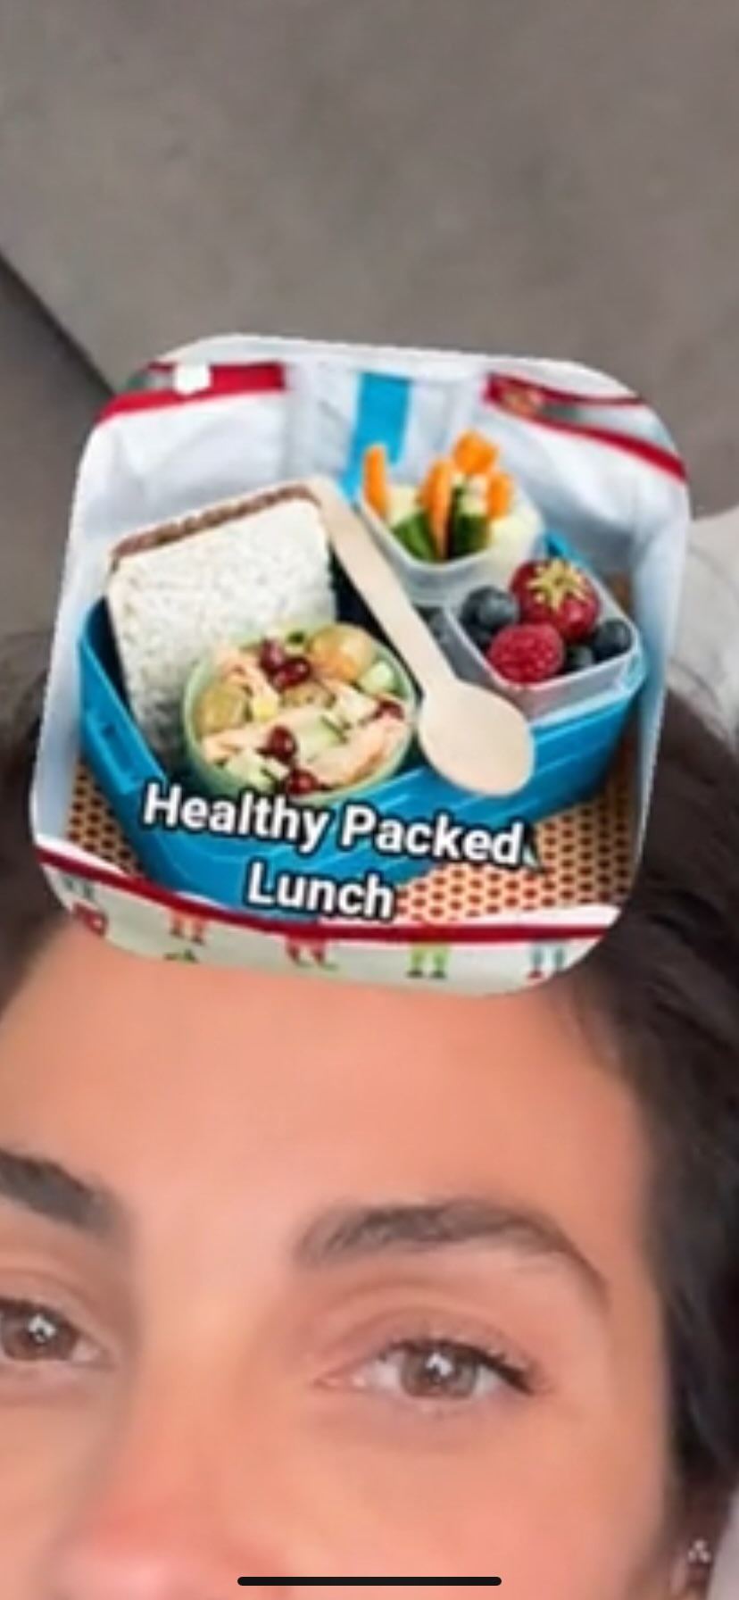
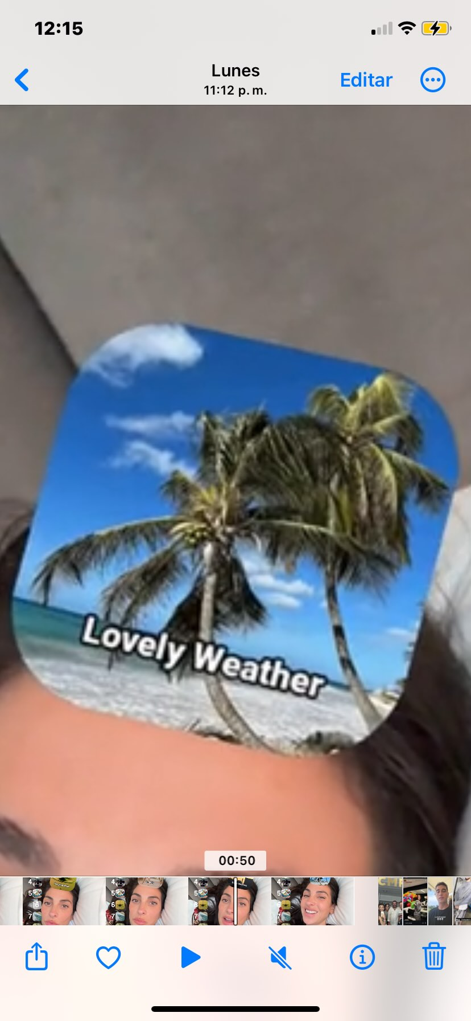


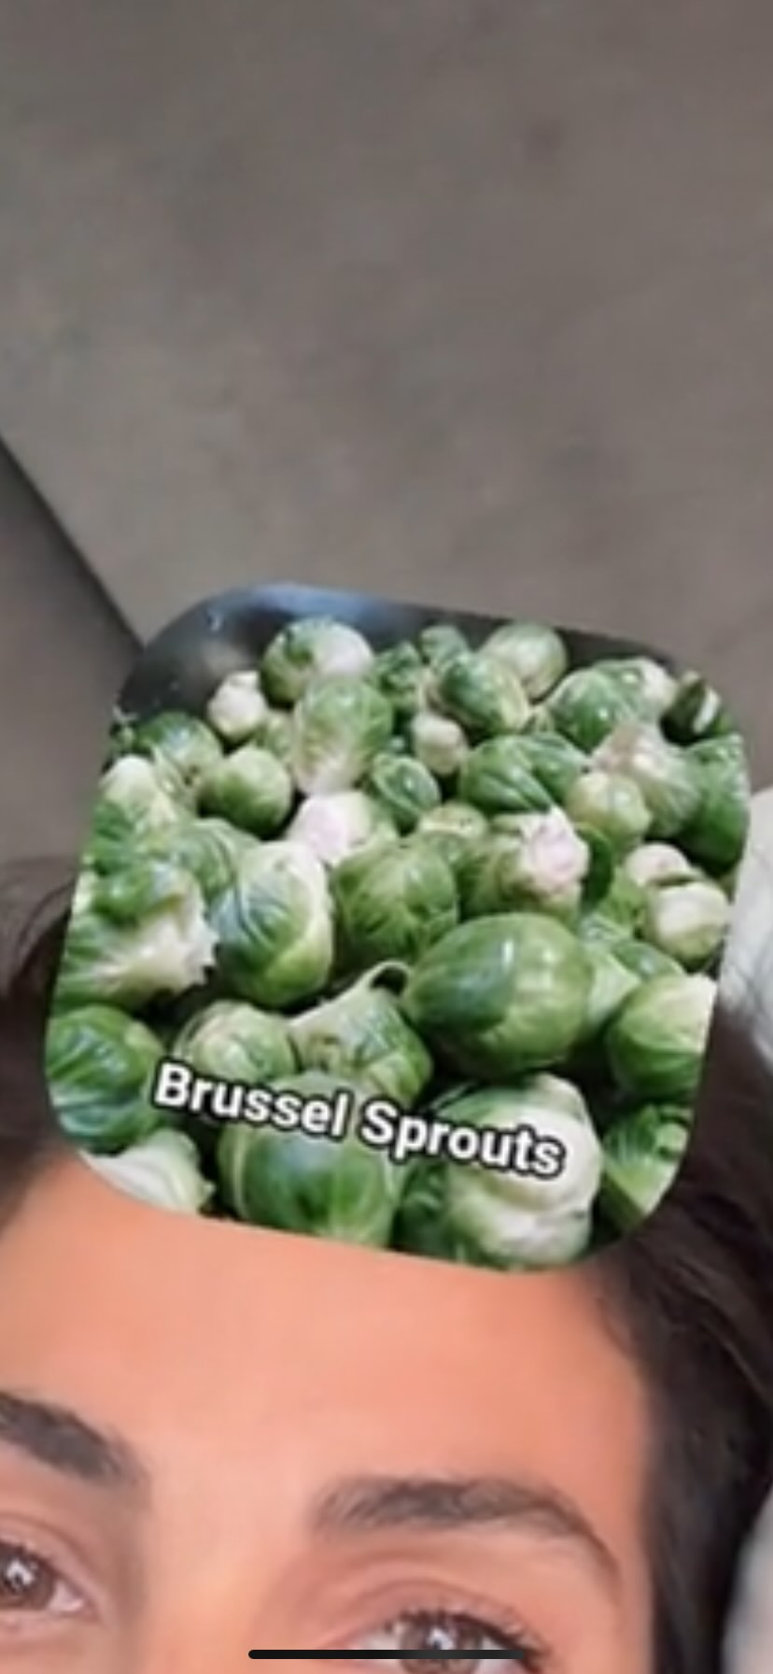
Gezonde lunch
Lekker weer
American Bully hond
Wintersportfaciliteiten
Spruitjes

Het hebben van een voet als een tractiemotor

…. …. …. …. ….


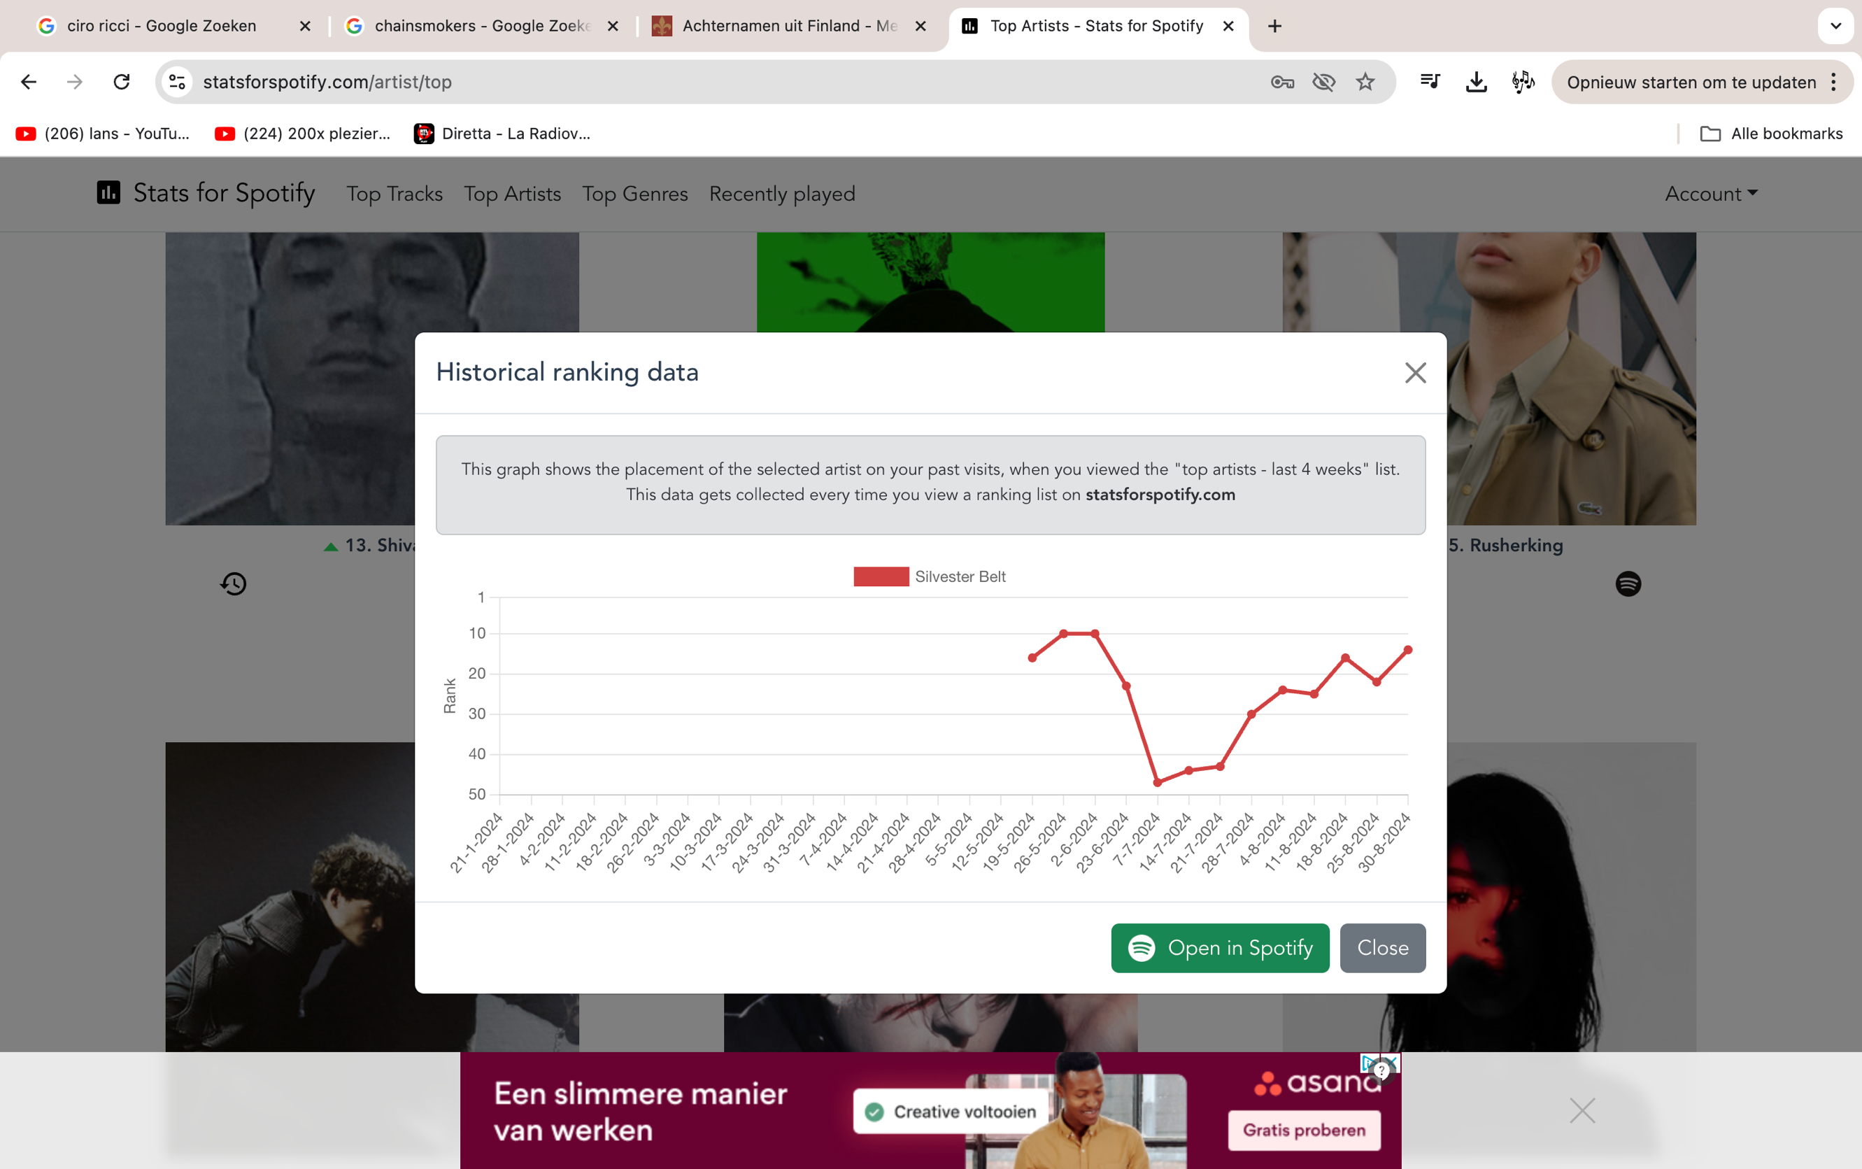
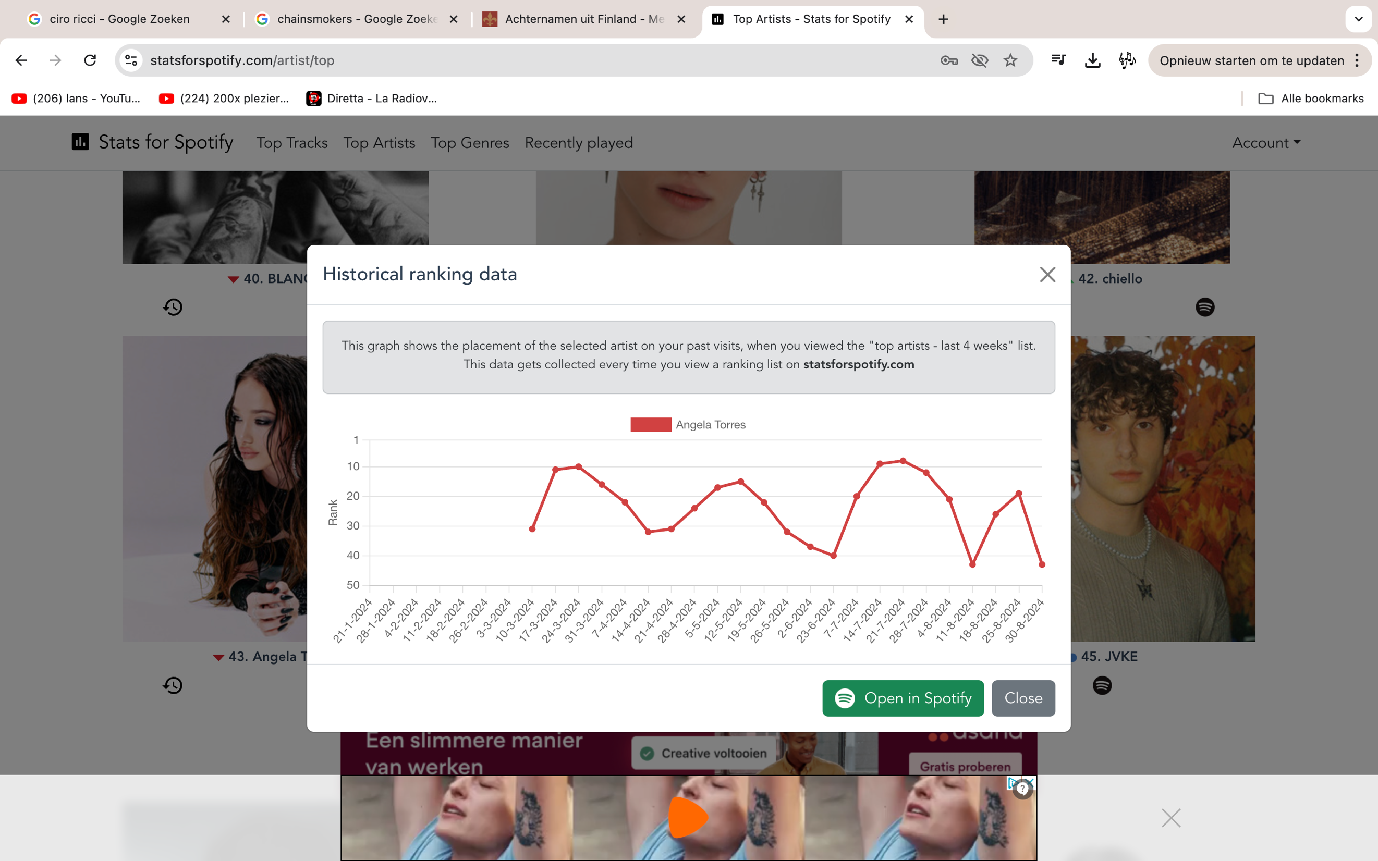


- Hoe gaat het met de Chainsmokers?


- Hoe heet deze jongeman ook alweer?
- Rusherkenning
- James McLamore
- Bur Gerking
- David Edgerton
- Weer Lanberry
- Rusherking

- Stelt u zich de volgende situatie voor en geeft aan of het mogelijk is: U zit aan tafel shoarma te eten met muziek van Phil Collins op de achtergrond. U probeert tegelijkertijd uw laptop schoon te maken met een W5 brillen schoonmaakdoekje. Plotsklaps hoort u door uw laptop “fuck you fuck you fuck you” Het is Domi!
- Dit is mogelijk
- Dit is gans onmogelijk


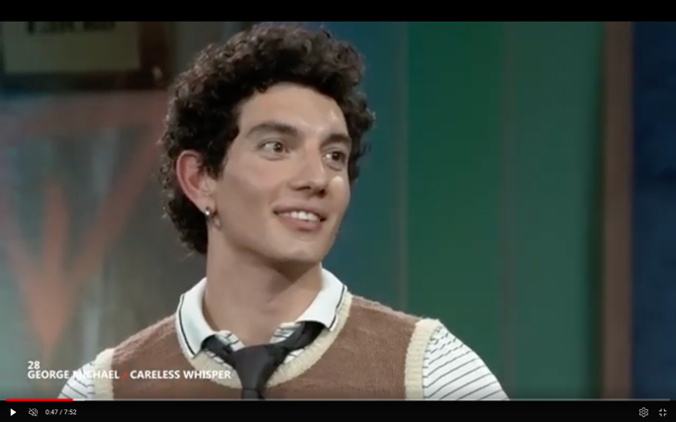



- Wat klopt?

Dit is Rubus Nicolai
Dit is Manus Rio
Dit is Sebastián Yatra
Dit is Jorge Michael
Dit is Amai Loman

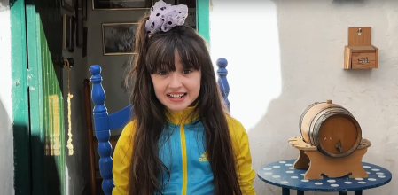



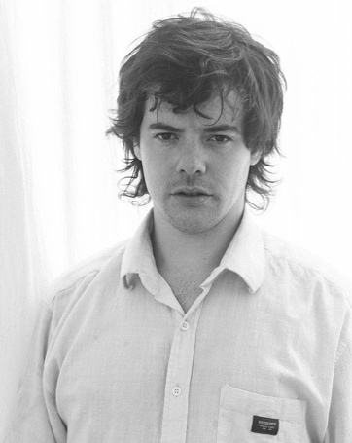

- Kruis Lola aan (het Spaanse icoon uit de jaren ’60)

- Kruis de juiste stamboom aan
Marie-José José Jochem José Marie-José
| | | | = geen familie
José Marie-José José Jochem
| | |
Jochem Jochem Marie-José
- Is de naam Leonie - Grieks of Duits?
- Grieks
- Duits
- Frans

- Hoe staan de benen van Nick normaalgesproken?

- Hoe zegt men ‘Eet smakelijk’ in het Engels?
- Gobble it up!
- Forks up, everyone!
- May your meal be merry!
- Enjoy your meal!
- Time to conquer the plate!

- Hebben Barbara Sloesen en Buddy Vedder ooit samen in een caravan gezeten?
- Ja
- Nee
- Ik kies ervoor om deze vraag niet te beantwoorden met alle consequenties vandien

- Welke bn’er zei: “Nou, dit vind ik wel echt héél ver gaan hoor!”?
- Jan Smit
- Kraantje Pappie
- Simone Kleinsma
- Trijntje Oosterhuis

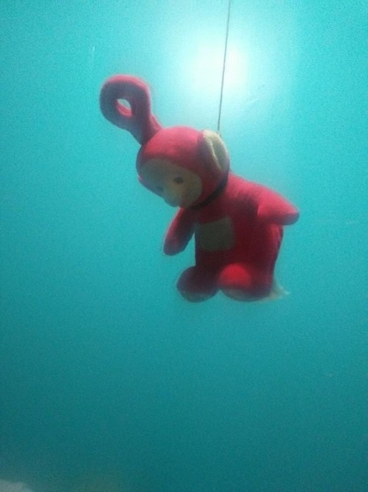
- Wat is de titel van de kind onvriendelijke aflevering van de Teletubbies waaruit dit beeld komt?
- "Po's Bloedrode Kerstnacht"
- "Het Offer van Po Onder de Kerstster"
- "Po's Laatste Kerstavond: De Sneeuw Smaakt Naar Angst"
- "Laa-Laa's Kerstcadeau: Een Valstrik voor Po"
- "Kerst in Teletubbyland: Iedereen Tegen Po"
- "Dipsy’s Kerstplan: Po Mag Niet Overleven"






- Belangrijk! Wie is de leukste DJ van de NPO Radio 2 Top 2000?

Edward en het hele team wensen u een gelukkig en gezond 2025!

